线性回归：

myfit <- lm(formula,data)

输入：

formula指要拟合的模型形式，data是一个数据框，包含了用于拟合模型的数据。结果对象(myfit)存储在一个列表中，包含了所拟合模型的大量信息。表达式(formula)形式如下:

Y~X1+X2+…+Xk

~ 左边为响应变量，右边为各个预测变量，预测变量之间用 + 符号分隔。

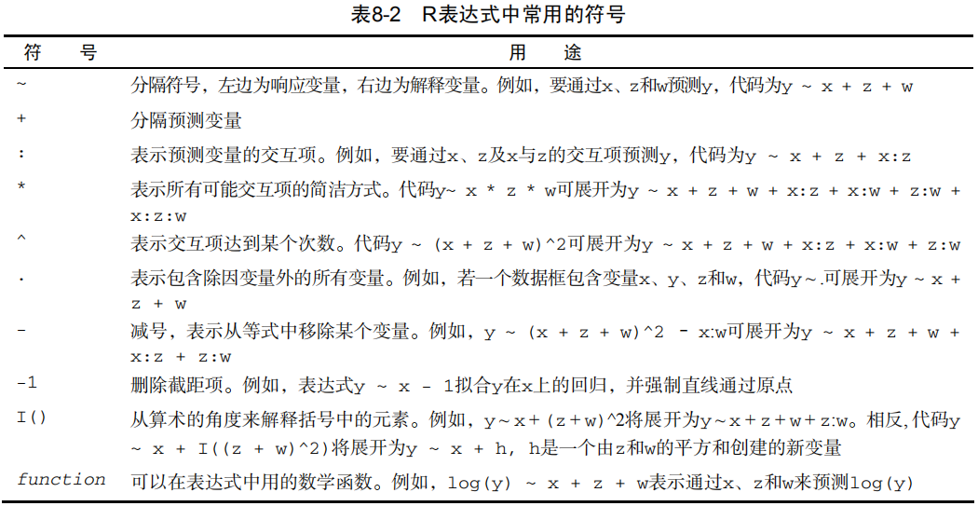

输出：

summary(myfit)展示拟合模型的详细结果

coefficients(myfit)返回回归系数

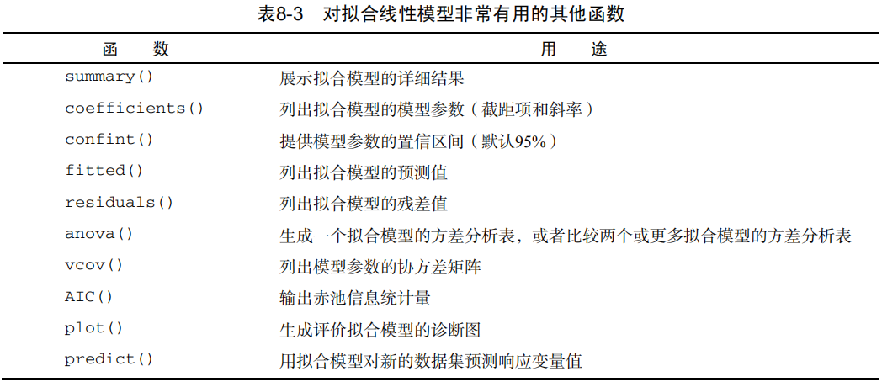

广义线性模型：

myfit <- glm(formula,family=family(link=function),data)

输入：

formula指要拟合的模型形式，data是一个数据框，包含了用于拟合模型的数据。结果对象(myfit)存储在一个列表中，包含了所拟合模型的大量信息。表13-1列出了family和响应默认的连接函数（function）：

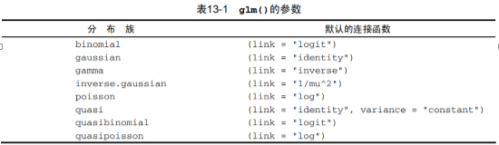

输出：

summary(myfit)展示拟合模型的详细结果

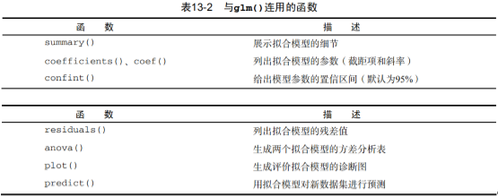

线性判别分析：

输入：

线性判别分析（Liner Discriminant Analysis，简称LDA），依靠软件包MASS中有线性判别函数lda()来实现。该函数有三种调用格式：

1）当对象为数据框data.frame时

   lda(x,grouping,prior = propotions,tol = 1.0e-4,method,CV = FALSE,nu,...)

grouping表示每个观测样本的所属类别；prior表示各类别的先验概率，默认取训练集中各样本的比例； tol表示筛选变量，默认取0.0001

2) 当对象为公式Formula

   lda(formula,data,...,subnet,na.action)

formula表示判别公式，比如，y~x1+x2+x3,或者y~x1\*x1；data表示数据集；subnet表示样本；na.action表示处理缺失值的方法，默认为“如果样本中有缺失值，则lda()函数无法运行”；如果设置为na.omit，则表示“自动删除样本中的缺失值，然后，进行计算”

3) 当对象为矩阵Matrix时

   lda(x,group,...,subnet,na.action)

x表示矩阵；data表示数据集；subnet表示样本；na.action表示处理缺失值的方法，默认为“如果样本中有缺失值，则lda()函数无法运行”；如果设置为na.omit，则表示“自动删除样本中的缺失值，然后，进行计算”

输出：

* Prior probabilities of groups:是各分类数据在总体中占得比例，是一个概率向量
* Group means:是每个分类的均值向量
* Coefficients of linear discriminants:是降维矩阵。这个矩阵的列空间是输入空间,行空间是输出空间,左乘一个行向量以将其降维
* Proportion of trace:降维后各分量的权重。